Maternelle Section de Grands

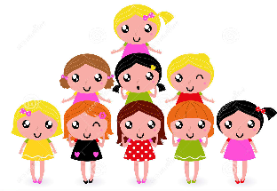

Ecole Année scolaire 2022/2023

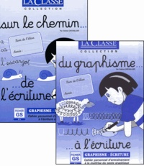

Livrets d’activités : Sur le chemin du graphisme

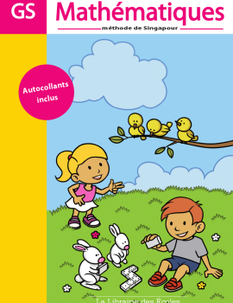

MATHEMATIQUES :

Méthode de SINGAPOUR Librairie des écoles
+
Fichier de l’élève mathématiques-Autocollants inclus
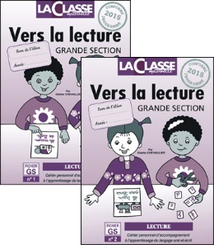

Vers la lecture GS. La classe GS

1 trousse
1 ardoise effaçable à sec - double face blanche/grands carreaux - 19x26cm
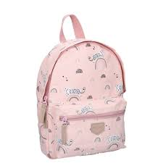
1 éponge magique
1 boîte de mouchoirs à renouveler dans l’année
1 gourde obligatoire (eau) et 1 boîte à gouter
1 sac à dos, taille enfant et pouvant contenir un petit cahier.
Dans ce sac, vous devez laisser en permanence un vêtement de rechange comprenant une culotte, un polo, un short ou un legging, le tout dans un sac (plastique ou autre).
1 imperméable qui restera à l’école

UNIFORME à porter tous les jours de classe OBLIGAOIRE
- Pour les filles : Jupe en vente à la comptabilité (avec bretelles.)
- Pour les garçons : Bermuda ou pantalon bleu marine
- Polos de l’École en vente à la comptabilité (Filles/Garçons)
- T-shirt de sport en vente à la comptabilité + short bleu ou noir (Filles/Garçons)
- Le tablier est offert par l’École (Filles/Garçons)

Le prénom de votre enfant doit être noté sur toutes les fournitures vêtements et sacs divers demandés. Merci
La majorité du matériel scolaire est achetée par l’Ecole directement aux fournisseurs. Cotisation à régler :35 € avant la rentrée scolaire

